NOVINKA IV. kniha povídek a 6.CD Povídky z ostrovů, pobřeží a odjinud
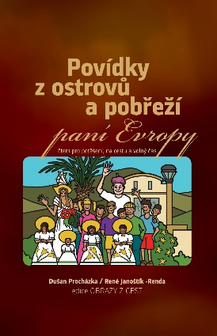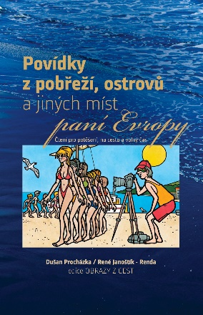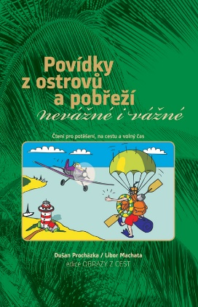
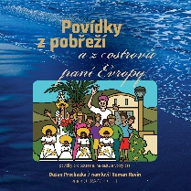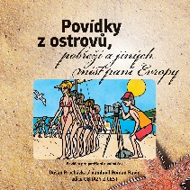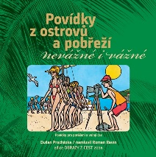
Dušan Procházka cestovatel, průzkumník, dokumentarista. Téměř 70 výstav, 14 knižních titulů, stovka reportáží pro rádia a desítky přednášek. Jako jeden z mála současných autorů píše i povídky, které dosud vydal ve 3 knihách a na 5 CD. Jsou to skutečné, jednoduché, humorné příběhy a zážitky z cest určené pro ty, kteří mají rádi příběhy a mluvené slovo. Věnovány též jako charitativní dárek do domovů a knihoven. Cílem je nejen samotný zážitek, vždy s dobrým koncem, ale ukázat čtenáři zajímavé detaily a souvislosti navštíveného místa. A tím hlavním je především navození dobré nálady. IV. díl a 6.CD /šedý obal/ vyjde k prázdninam letošního roku.
IV. díl knihy a 6. CD POVÍDKY z ostrovů, pobřeží a od jinud
1. Moje první cesta - povídka z dětství
2. Paříž, Londýn, Řím - tři fejetony z velkoměst
3. Bitva na hradě Raglan - povídka z Walesu
4. Jak jsem si našel kamaráda - povídka z ostrova Lanzarote
5. V Marakéši na rynku - povídka z Maroka
6. Jak jsem vlezl do hrobky - povídka z Jordánska
7. Cesta ke hvězdám - povídka z ostrova La Palma
8. Ostrov na konci světa - povídka z ostrova El Hierro
9. Kolumbus a trochavka - povídka z Madeiry
10. Žně na Santorini - povídka z ostrova Santorini
11. Líbačka - povídka z ostrova Kypr
12. Hody - povídka z ostrova Korfu
13. Vánoční rolničky - povídka z ostrova z ostrova Gran Canaria
14. Šmrncek - povídka z důchodu

